把我的幸福与你分享，你是我最好的选择

每一朵浪花，都梦想投入大海广阔的怀抱

每一株嫩芽，都渴望触摸天空湛蓝的肌肤

每一只小鸟，都祈祷拥有雄鹰有力的翅膀

每一位学子，都应该拥有无悔壮丽的人生

Hey,还在为选大学和选专业而犹豫吗？**我向你郑重推荐辽宁石化石化职业技术学院自动化系**

作为一所历史悠久的大学，学院一直以大力弘扬大国工匠精神、立志培养高素质技能人才为己任。学院不断坚持理论与实践相结合，秉承“以实践为中心”、“以学习成效为导向”的教育理念，学生的专业硬实力得到了切实的提升。

大学生活总是那样的充实和多彩，无论是口号嘹亮的清晨，还是夕阳西下的黄昏。无论是刻苦认真的学习，还是丰富多彩的活动。从学习到生活中，无不诠释了石化学子的点滴成长与快乐。

这里有与时俱进、凝心聚力的电子竞技大赛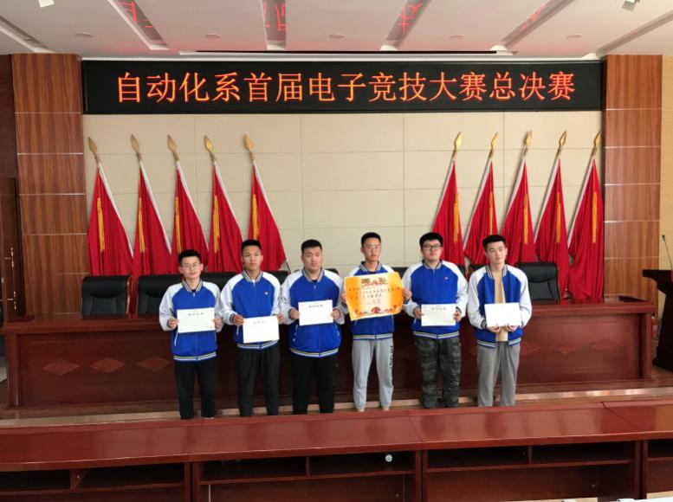

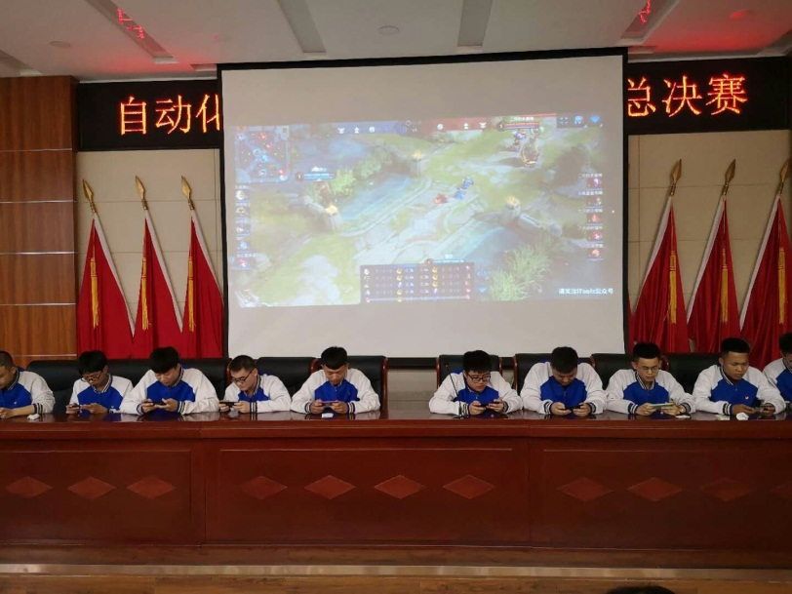

这里有精彩纷呈、硕果累累的文体活动

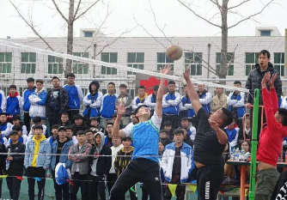

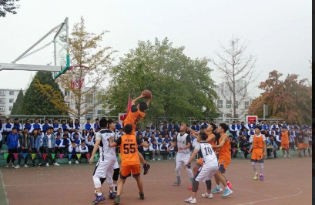

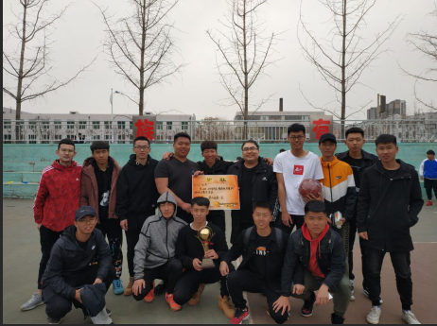

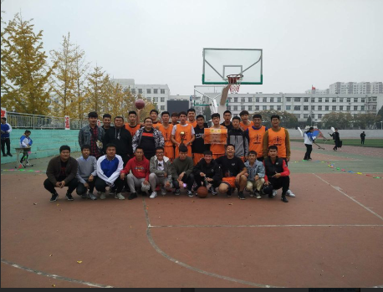 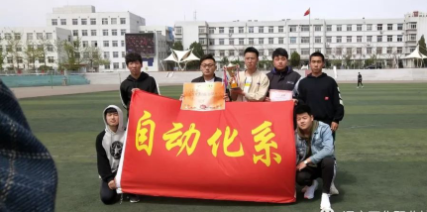

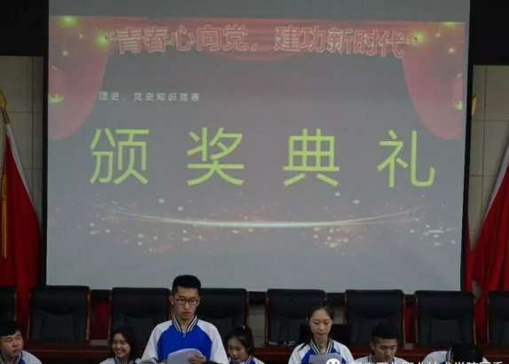

这里有紧跟时代步伐、提升自身专业能力的科技创新竞赛

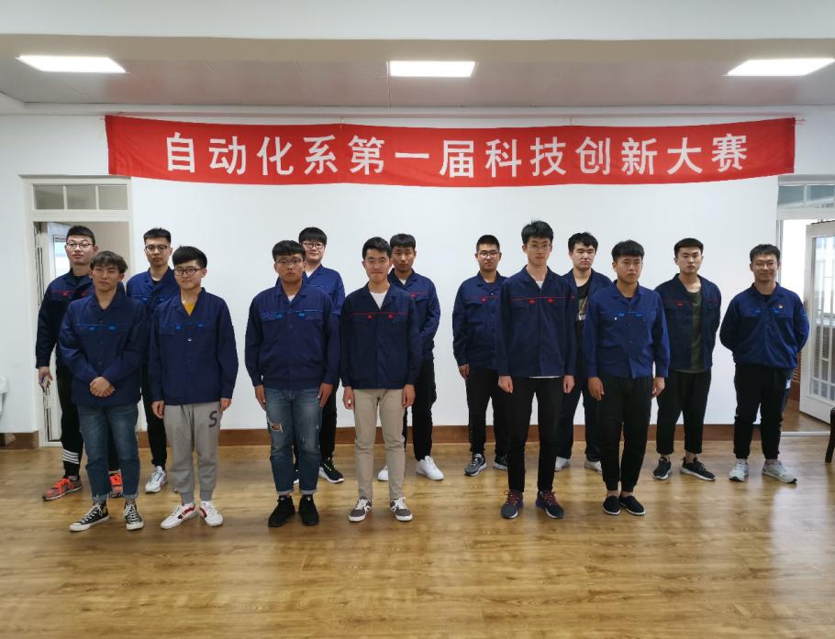

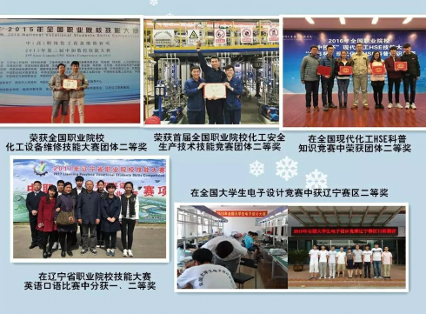

这里有百花齐放、个性化发展的社团文化活动。

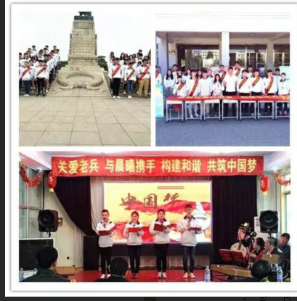

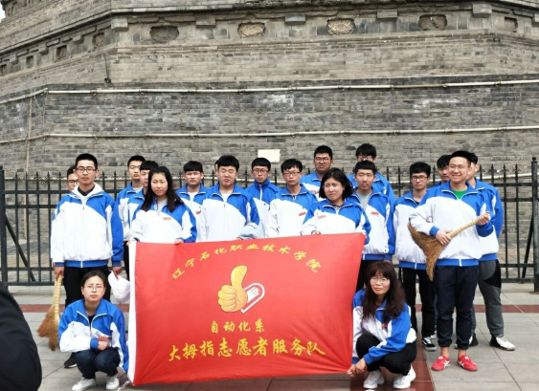

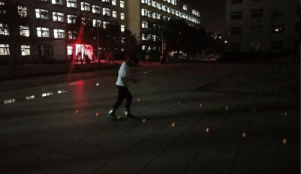

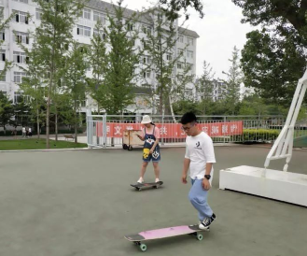

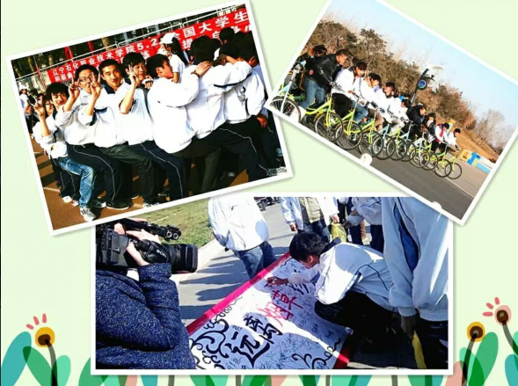

这里有整洁卫生的食堂和寝室

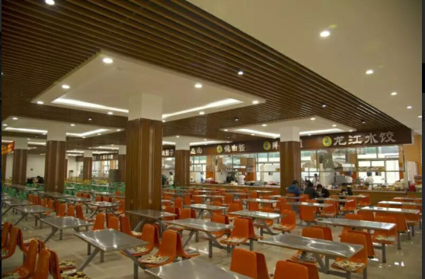

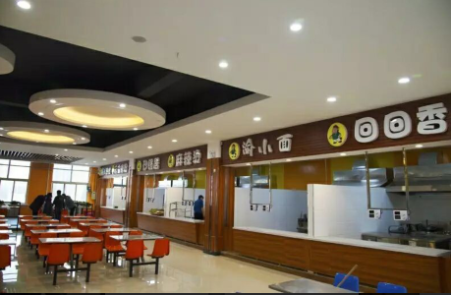

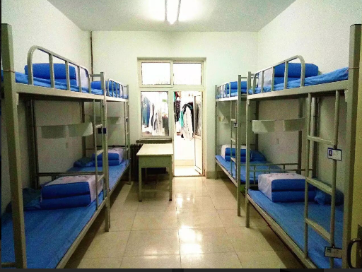

当然，这里还有强大的管理团队为你进行保驾护航，院团委联合各系团总支学生会形成了“一系一品、特色初现”的品牌创建工作新局面。“大学生文化艺术节”已成为全校具有广泛和持久影响力的校园文化品牌。院篮球赛、足球赛、排球赛、电子竞技赛、社团活动、大学生辩论赛、校园十佳歌手、“五四”红歌赛等多姿多彩的课余活动，定会使大家有机会一展风采。

与此同时学院营造了“自然、人文、和谐、简约”的校园文化氛围，打造绿色、人文、专业、共享、广泛参与的校园精品活动，努力提升学生文化素质、核心素养。形成了以学科专业为依托，开展学科竞赛、创新创业大赛，科技活动月等第二课堂；以“绿色校园”为主题的校园绿色科技、创意活动；以 “中国梦”为背景，以重大节日和庆祝活动为契机，以团校、骨干培训为龙头的校园文化活动。通过多种形式的思想教育和社团文化活动，有效提升了学生的综合素质

大学时光对于每个人而言都是有重大意义的，或许关乎人生命运，或许与一个人性格培养有关，大学生活都是人生中不可或缺的一个部分。对于即将面临选择的一众学子而言，选择一个满意的院校将会有意想不到的收获。雄厚的师资力量，就业前景广泛的专业设置，完备的基础设施，丰富的学生活动都是辽宁石化职业技术学院的优势。

专心求学，掌握真本领，实力与颜值同在！把我的幸福与你分享，**辽宁石化职业技术学院自动化系欢迎你！**